Format actie, aanbieding of event indienen
Vul het format in en upload deze op www.ijsselmeervogelsbusiness.nl/sponsoren-voor-sponsoren

 | Voorbeeld | Uw input
Titel | 𝗦𝗽𝗲𝗰𝗶𝗮𝗹𝗲 𝘂𝗶𝘁𝗻𝗼𝗱𝗶𝗴𝗶𝗻𝗴 𝘃𝗼𝗼𝗿 𝗱𝗲 𝘀𝗽𝗼𝗻𝘀𝗼𝗿𝗲𝗻 𝘃𝗮𝗻 𝗜𝗝𝘀𝘀𝗲𝗹𝗺𝗲𝗲𝗿𝘃𝗼𝗴𝗲𝗹𝘀! 🆕 🚘 | *Titel van maximaal 120 tekens
Omschrijving actie, aanbieding of event | Namens onze gewaardeerde sponsor Hyundai Wittenberg willen we alle sponsoren van IJsselmeervogels uitnodigen voor een exclusief launch event op donderdag 28 september bij Hyundai Wittenberg in Amersfoort (Xenonweg 15).  Ontdek als eerste de gloednieuwe Hyundai KONA Electric! Een 100% elektrische SUV die indruk maakt met een actieradius van maar liefst 514 kilometer (WLTP).  🎉 Het event vindt plaats van 18.00 tot 21.00 uur en Hyundai Wittenberg zorgt voor een hapje en een drankje. | *Omschrijving van maximaal 500 tekens
Link | Link naar eigen website of naar de website van IJsselmeervogels Business:  https://lnkd.in/eAsTHYcv
Afbeelding | 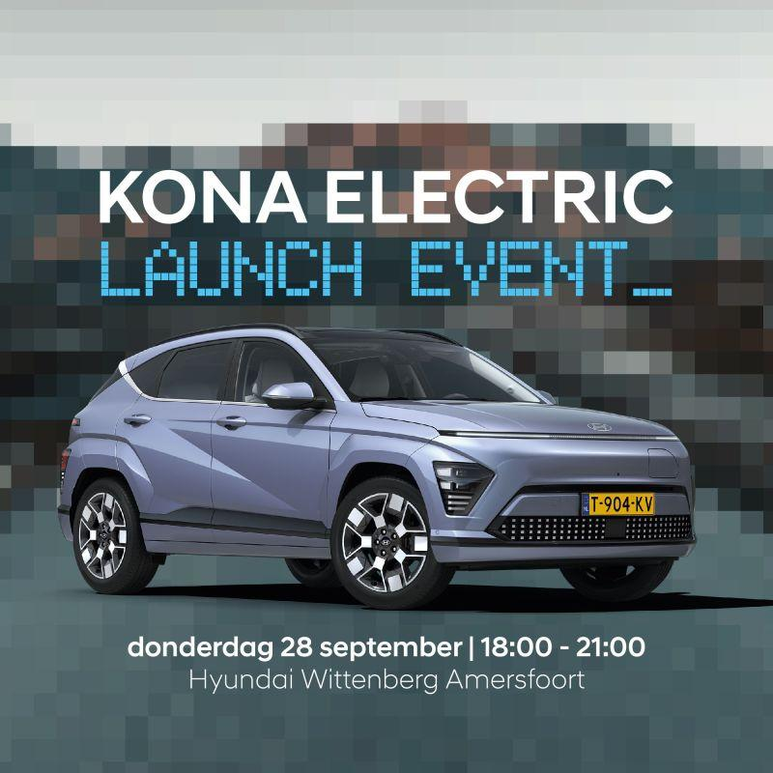 | *Afbeelding graag in het formaat:  - 1200px bij 628px  - Of 1200px bij 1200px
Datum of looptijd | Donderdag 28 september 18:00 - 21:00

